Ervaringsworkshop organiseren – een korte toelichting

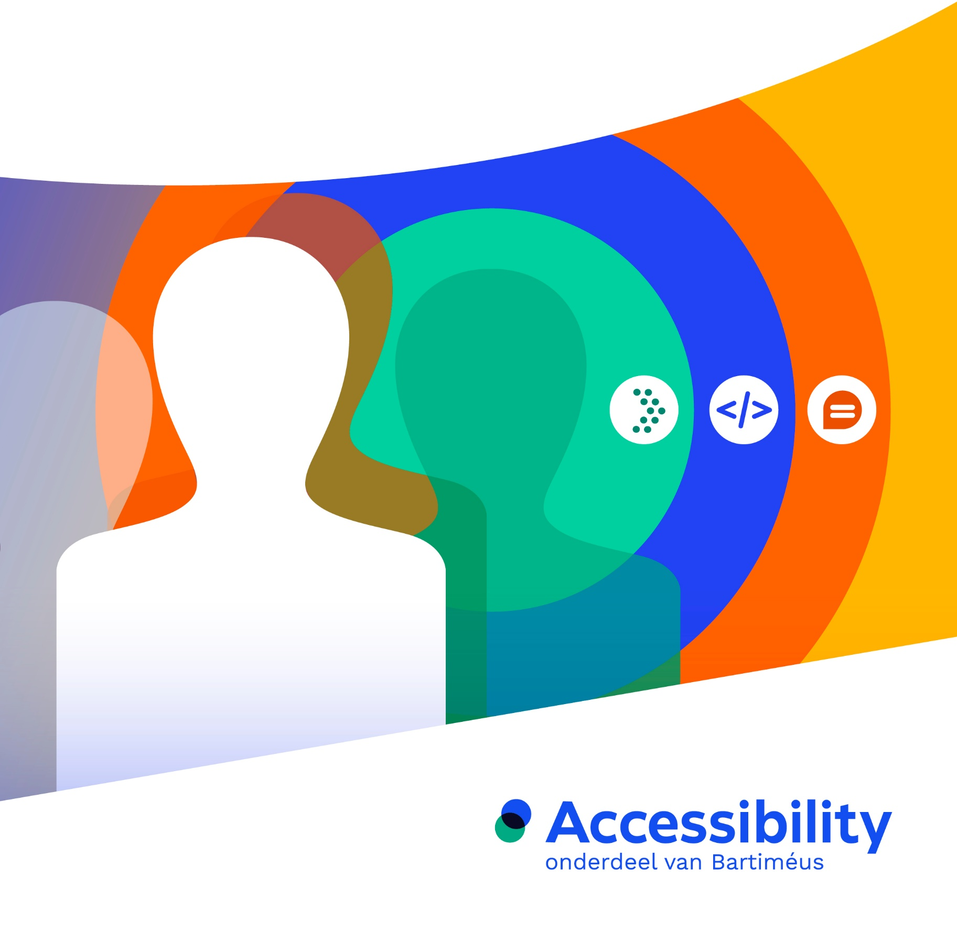
Inhoud
Inleiding 3
Waarom ervaringsworkshops? 3
Opzet ervaringsworkshop 4
Voorbeeld workshop voor 20 – 30 studenten 5
Voorbeeld workshop voor 80 – 100 studenten 6
Tips 8
Reflectie 8
Voor achteraf 8

Inleiding
Digitale toegankelijkheid begint met bewustwording. Veel studenten zijn onwetend als het op (digitale) toegankelijkheid aankomt. Ze hebben vaak niet of nauwelijks een idee wat het betekent om een beperking te hebben of, anders gezegd, beperkt te worden door bijvoorbeeld een slecht ontworpen of gebouwde webpagina.
Een ervaringsworkshop in combinatie met een presentatie of gesprek met een ervaringsdeskundige is een goed middel om bewustzijn te creëren. Om van daaruit te gaan werken aan kennis en vaardigheden met betrekking tot (digitale)toegankelijkheid.
In dit document vind je een korte introductie op het organiseren van een ervaringsworkshop en lees je welke ervaringen in de toolkit te vinden zijn en hoe je een ervaringsworkshop kunt opzetten. Dit document sluit af met enkele tips.

Introductie ervaringsworkshop
Werken aan toegankelijkheid vraagt inlevingsvermogen. Een ervaringsworkshop helpt daarbij. Natuurlijk zijn de ervaringen niet hetzelfde als het leven met een beperking. Een blinddoek omdoen is niet hetzelfde als blind zijn. De student ervaart het maar ‘even’, en anderen juist elke dag. Daardoor is wat de student ervaart niet hetzelfde als iemand met een (permanente) beperking. Het is goed om dit te benadrukken bij de start: jouw ervaring is niet hetzelfde als de ervaring van iemand met deze beperking. Ga daarom altijd in gesprek met de doelgroep(en) waar je voor ontwerpt of bouwt. Ook dus met mensen met een beperking.
Betrek om die reden een ervaringsdeskundige ook bij (de start van) een ervaringsworkshop. Een presentatie en/of demonstratie van een websitebezoek van een ervaringsdeskundige maakt altijd veel indruk op studenten en draagt enorm bij aan de bewustwording. Meer hierover lees in het document ‘Betrek een ervaringsdeskundige’.
Studenten vinden ervaringsoefeningen vaak leuk en soms een beetje eng. Ze vinden het echter best lastig om de relatie te leggen met hun eigen vakgebied: waarom doen we dit eigenlijk? Niet alleen voor een leuke middag (dat is wel mooi meegenomen). Het is daarom aan te raden om een ervaringsworkshop altijd af te sluiten met een reflectie: wat betekent dit voor jou als …., wat neem jij mee … etc. Verderop in dit document lees je hier meer over.

Opzet ervaringsworkshop
Een ervaringsworkshop bestaat bij voorkeur uit meerdere onderdelen:
- Presentatie Introductie digitale toegankelijkheid
- Presentatie/demo ervaringsdeskundige
- Workshop met verschillende ervaringen
In de toolbox vind je een (voorbeeld) presentatie Introductie digitale toegankelijkheid. In het document ‘Betrek een ervaringsdeskundige’ lees je hoe je een ervaringsdeskundige kunt inschakelen en waar je daarbij op moet letten.
De opzet van het workshopgedeelte is met name afhankelijk van de beschikbare tijd, aandacht voor specifieke beperkingen, beschikbare ruimtes/lokalen en het verwachtte aantal deelnemers. In de toolkit vind je verschillende ervaringen voor diverse beperkingen, zie tabel 1. Sommige ervaringen kun je met een hele klas kan doen, andere ervaringen in twee- of viertallen.
Per ervaring is beschreven hoe lang deze duurt en welke materialen je nodig hebt (en evt. waar je die kunt bestellen). Daarnaast vind je een instructie, zowel voor docent als student.

Ervarings-oefening | Beperking | Groepsgrootte | Benodigde materialen
De kracht van beschrijving | Visueel | Duo’s, kan ook klassikaal | Pen en papier
Kleurenblind lego bouwen | Visueel | Duo’s | Lego (4 kleuren), kleurenbrillen
Memory zonder te zien | Visueel | 3 tot 5 deelnemers | Voelmemoryspel
Blind navigeren door het gebouw | Visueel | Duo’s | Blinddoeken/slaapmaskers of brillen met slechtzicht  Taststokken
Telefoon bedienen zonder je vingers | Motorisch | Individueel
Zonder muis bestellen | Motorisch  Visueel | Individueel | Laptop/pc + oortjes
Accessibility game | Visueel  Cognitief  Auditief | Individueel | Laptop/pc + oortjes
Luisteren met regels | Cognitief | Klassikaal of in groepen van 4 – 6
Strooptest | Cognitief | ## of klassikaal (klassikaal heeft een iets andere vorm)
Tabel 1: Ervaringsoefening in Toolkit (v1)
Hieronder vind je twee voorbeelden van een workshopprogramma. Eentje voor een groep van 20 – 30 studenten en een voorbeeld voor een grote groep van 80 tot 100 studenten. Afhankelijk van je groep en de beperkingen die je wilt laten ervaren kun je variëren op de voorbeeld-programma’s, bijvoorbeeld door een oefening toe te voegen die je met de gehele groep tegelijk doet.
Voor sommige ervaringsoefeningen zijn materialen nodig. Denk aan een rolstoel, taststokken of lego. Ga je vaker ervaringsopdrachten doen? Overweeg dan zeker om te investeren in deze materialen.

Voorbeeld workshop voor 20 – 30 studenten
- Beschikbare tijd: 2 uur
- Benodigde lokalen: 1

Voorbeeld programma
15.00u – 15.20u – College Introductie digitale toegankelijkheid
15.20u – 15.45u – Demo ervaringsdeskundige
15.45u – 16.00u – Pauze
16.00u – 16.50u – Ervaringsworkshop
16.50u – 17.00u – Wrap up - reflectie

Opstelling lokaal
4 (groepen van) tafels waar 4 tot 6 studenten kunnen zitten + ruimte in het lokaal waar de taststokken (en/of rolstoelen) uitgedeeld kunnen worden.

Ervaringen
De workshop bestaat uit 5 ervaringen. Na ongeveer 10 minuten wisselen de studenten van ervaring.

- Ervaring 1 – Kleurenblind Lego bouwen
Ervaar hoe het is om kleuren anders te zien dan anders. Zet een gekleurde bril op (blauw of rood) en zie wat het effect is. Kun jij de kleuren van de legostenen onderscheiden? Of heb je hulp van iemand anders nodig?
- Ervaring 2 – Telefoon bedienen zonder vingers
Hoe is het om een fysieke beperking te hebben? Wat als je handen voortdurend trillen of als je vingers niet kunt gebruiken. Probeer eens je telefoon te bedienen zonder je vingers te gebruiken.
- Ervaring 3 – Memory zonder te zien
Kun je memory spelen als je blind bent? Ervaar hoe het is om andere zintuigen te gebruiken, zoals tast. Zet een blinddoek op en speel voelmemory. Kun jij samen met je medespelers alle paren bij elkaar krijgen?
- Ervaring 4 – Zonder muis bestellen
Ervaar hoe het is om je laptop of computer te bedienen zonder je muis te gebruiken. Maak ook eens gebruik van voorleessoftware.
- Ervaring 5 – Blind navigeren door een gebouw
Hoe toegankelijk is eigenlijk het gebouw waar je nu in bent voor iemand die blind is. En hoe is het om met een visuele beperking door een gebouw te lopen? Zet een blinddoek of bril met beperkt zicht op en ga met behulp van een blindenstok en een medestudent bijvoorbeeld eens een kopje koffie halen.

Voorbeeld workshop voor 80 – 100 studenten
- Beschikbare tijd: ochtend
- Benodigde lokalen: grote collegezaal + 4 lokalen

Voorbeeld programma
09.30u – 10.00u – Aftrap, korte introductie toegankelijkheid
10.00u – 10.30u – Ervaringsworkshop ronde 1
10.35u – 11.05u – Ervaringsworkshop ronde 2
11.05u – 11.15u – Afsluiting – reflectie in ieder lokaal

- 20 – 24 studenten per groep (4 groepen verdeeld over 4 lokalen)
- Studenten schrijven zich vooraf in voor twee van de vier ervaringsworkshops.
Sommige opleidingen kiezen er voor om 4 workshoprondes in te plannen. Ervaring leert dat dit voor studenten wat veel van het goede is.
- In dit voorbeeldprogramma is er voor gekozen om bij de start van het project dat op de workshop volgt een ervaringsdeskundige uit te nodigen.
- Na ongeveer 10 minuten wisselen de studenten in een lokaal van ervaring. Na 30 minuten wisselen ze van lokaal
- Extra: online ervaringen door studenten zelf uit te voeren

Lokaal 1 – visuele beperking
Ervaar hoe het is om andere zintuigen te moeten gebruiken dan je gewend bent of om hulp te moeten vragen als je een spelletje speelt of een opdracht uitvoert.
Activiteit(en)
- Lego kleurenblind
- De kracht van beschrijving
- (voel)Memory
Benodigd in de ruimte: 2 tafels voor 4 (of 5) personen om memory te spelen, 2 tafelblokken voor 8 studenten

Lokaal 2 – motorische en cognitieve beperkingen
Hoe is het om een fysieke beperking te hebben? Wat als je handen voortdurend trillen of als je je armen niet of maar beperkt kunt bewegen?
Activiteiten
- Luisteren met regels
- Strooptest
- Telefoon bedienen met beperkt gebruik van je vingers
Benodigd in de ruimte: 3 tafelblokken voor 8 studenten

Lokaal 3 – visueel en evt. auditieve beperking
Ervaar hoe het is om je met een beperking door een gebouw te verplaatsen.
Activiteiten
Studenten lopen adhv een opdracht diverse routes/parcoursen geblinddoekt. Studenten gaan in duo’s door het gebouw lopen. Eerst zonder gehoorbeschermers, daarna met. Bijvoorbeeld
- Parcours
- Vraag stellen bij studentenbalie
- Ga naar een stilte plek
- Haal een kopje koffie
- ….
Benodigde ruimte: Lokaal/ruimte waar studenten korte uitleg krijgen en stokken, blinddoeken en gehoorbeschermers ophalen.

Lokaal 4: online ervaring – visuele, auditieve, cognitieve en/of motorische beperking
Ervaar hoe is het is om te internetten terwijl je niet kunt zien of om een video te kijken terwijl je doof bent. En hoe kun je internet gebruiken als je geen muis kunt gebruiken?
Activiteiten
- Bestellen zonder je muis te gebruiken
- Accessibility game (oa. ADHD en Dyslexie)
- Spraaksoftware ervaren op zowel laptop/computer (NVDA software) als telefoon

Tips

Mogelijke reflectievragen
Na het afronden van een workshop(onderdeel) is het goed om te reflecteren. Maak hierbij een vertaalslag naar de beroepspraktijk.
Voorbeeld vragen:
- Hoe hebben jullie de workshop ervaren? Wat was een echte eye-opener?
- Wat is het belangrijkste dat je geleerd hebt?
- Wat betekent dit voor jou als ontwerper/ontwikkelaar?
  - Je hebt nu gezien hoe het is om kleurenblind te zijn. Wat betekent dit voor jouw ontwerp?
  - Je hebt ervaren hoe het is om alleen een toetsenbord te kunnen gebruiken. Wat ben je daarbij tegengekomen en wat betekent dit voor het ontwerpen of ontwikkelen van een website?
- Wat wil je nog meer weten?
- Wat zou je nu anders doen voor iemand met een visuele beperking?
  - Herhaal de vraag voor andere soorten beperkingen.

Voor achteraf
Tijdens de workshop krijgen de leerlingen enorm veel informatie binnen.
Het is goed om alles even te laten bezinken. En tijdens een volgende bijeenkomst terug te komen op de ervaringen. Bijvoorbeeld aan de hand van de persona-posters. Deze posters staan ook in de toolkit.
Op alle 9 posters staat een voorbeeld-persoon van een belangrijke doelgroep.
Bij elk persoon staan dingen die je beter wel of juist niet moet doen. Superhandig als spiekbriefje en geheugensteuntje. Bespreek de do’s en don’ts en hang de posters op een strategische punt binnen het schoolgebouw.

